LIGA CHEMICZNA KLASA 7
Zadanie 4 - styczeń 2026 TEST - „POWIETRZE”
ZADANIA ZAMKNIĘTE (możliwa jest więcej niż jedna odpowiedź poprawna)
- Bezpośrednią przyczyną drastycznego niszczenia drzewostanu w Sudetach Zachodnich jest:
  - powiększanie się dziury ozonowej
  - eksploatacja węgla kamiennego
  - powstawanie kwaśnych deszczów
  - występowanie efektu cieplarnianego
- Wybierz zbiór właściwości charakteryzujących tlenek węgla(IV):
  - gaz bezbarwny, niepalny o słabym zapachu
  - gaz niepalny, bezbarwny, powoduje zmętnienie wody wapiennej
  - najlżejszy spośród wszystkich gazów
  - gaz bezbarwny, palny
- Do zlewki z czterema zapalonymi świeczkami wprowadzono powoli dwutlenek węgla (patrz rysunek). Które zdanie właściwie opisuje przebieg doświadczenia:
  - najpierw zgasła świeczka najbliższa rurki, którą wprowadzano gaz
  - świeczki gasły kolejno od ustawionej najniżej do najwyżej
  - świeczki zaczęły się palić jasnym płomieniem
  - jako ostatnia zgasła świeczka ustawiona najwyżej
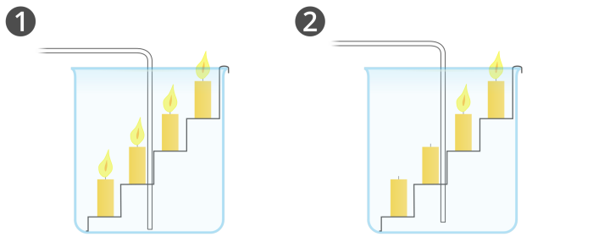
- Spalanie to :
  - proces korozji gwoździa
  - gwałtowne łączenie się pierwiastków z wodorem
  - powolne utlenianie z wydzieleniem dużych ilości ciepła
  - gwałtowne łączenie się z tlenem przebiegające z wydzieleniem światła lub ciepła
- Reakcja o podanym schemacie jest przykładem reakcji:
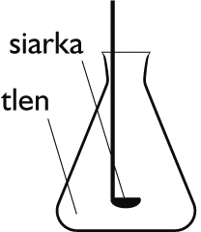
  - analizy
  - syntezy
  - spalania
  - wymiany
- Która z cech gazów szlachetnych została podana błędnie:
  - bardzo trudno reagują z innymi pierwiastkami
  - występują w powietrzu w ilości około 1%
  - występują jako cząsteczki dwuatomowe
  - hel to drugi co do lekkości gaz
- Które z podanych informacji dotyczą wodoru:
  - najlżejszy z gazów
  - występuje w postaci dwuatomowych cząsteczek
  - jest niepalny
  - gaz bezwonny i palny
- Zanieczyszczenia powietrza to:
  - tlenki siarki, węgla i azotu
  - pyły przemysłowe
  - gazy szlachetne
  - tlen i azot
- Tlen może tworzyć cząsteczki:
  - tylko dwuatomowe
  - tylko trójatomowe
  - dwu i trójatomowe
  - nie tworzy cząsteczek
- Powietrze jest:
  - mieszaniną tylko pierwiastków chemicznych
  - mieszaniną pierwiastków i związków chemicznych
  - związkiem chemicznym
  - mieszaniną tylko związków chemicznych
ZADANIA OTWARTE
Zadanie 1 (0-4)
W 4 balonach umieszczono różne gazy. Na podstawie poniższych informacji zidentyfikuj te gazy, wpisz ich wzory lub symbole chemiczne.
I. zawiera gaz, który zmienia barwę głosu - ………………………..
II. zawiera gaz powodujący zmętnienie wody wapiennej - …………….
III. zawiera najlżejszy gaz - …………………….
IV. zawiera gaz, który z wodorem tworzy mieszaninę piorunującą - …………..
Zadanie 2 (0-4)
Wykonano doświadczenie przedstawione na rysunku. Zapisz obok rysunku słownie przebieg reakcji. Wskaż substraty, produkty, pierwiastki i związki chemiczne. Podaj typ przedstawionej reakcji.

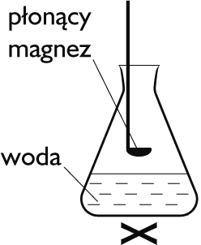

Zadanie 3 (0-3)
Połącz substraty i produkty tak, aby ilustrowały przebieg reakcji chemicznych:

SUBSTRATY | PRODUKTY
1. tlen + wodór | A. węgiel + tlenek wapnia
2. tlenek miedzi (II) + wodór | B. woda
3. tlenek miedzi (II) | C. miedź + tlenek wodoru
4. siarka + miedź | D. żelazo + chlor
5. chlorek żelaza (III) | E. miedź + tlen
6. wapń + dwutlenek węgla | F. siarczek miedzi (II)

- …………. 3. ………… 5. …………
- …………. 4. ………… 6. …………
Zadanie 4 (0-6)
Podaj nazwy substancji oznaczonych literami: A, B i C. Napisz słownie przebieg reakcji oznaczonych cyframi: 1, 2 i 3. Podaj typy tych reakcji.
1
żelazo + A → tlenek żelaza(II)
+ +
C wodór
3 ↓ ↓ 2
siarczek żelaza(II) B
+
żelazo
NAZWY SUBSTANCJI:
Substancja A …………………………
Substancja B …………………………
Substancja C …………………………
PRZEBIEG REAKCJI CHEMICZNEJ: TYP REAKCJI:
Reakcja 1 …………………………………………………. ……………………………….
Reakcja 2 …………………………………………………. ……………………………….
Reakcja 3 …………………………………………………. ……………………………….

PUNKTACJA:
ZADANIA ZAMKNIĘTE - 10p
ZADANIA OTWARTE - 17p
SUMA PUNKTÓW - 27p

